УДОСТОВЕРЕНИЕ ПРОФСОЮЗНОГО ЧЛЕНСТВА + ДОПОЛНИТЕЛЬНАЯ СОЦИАЛЬНАЯ ПОДДЕРЖКА
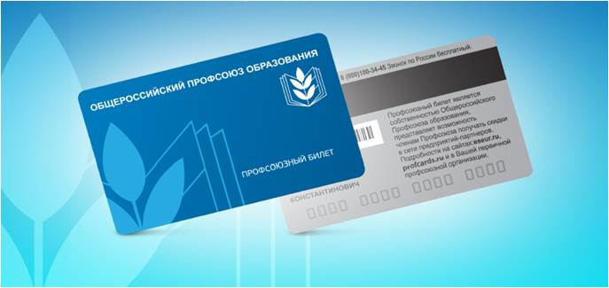
В настоящее время производится замена старых (бумажных) профсоюзных билетов на профсоюзные билеты в виде пластиковых карт. Члены профсоюза детского сада №13 получили такой профсоюзный билет. Первый этап реализации Пилотного проекта по введению единого электронного профсоюзного билета, автоматизации учёта членов Профсоюза и сбора статистических данных прошёл в первом квартале 2020 года. Электронный профсоюзный билет обеспечит условия для дополнительной социальной поддержки членов Профсоюза за счет использования Федеральной дисконтной и бонусной программы PROFCARDS Общероссийского Профсоюза образования, совмещенной с электронным профсоюзным билетом. Электронный профсоюзный билет обеспечит пропуск в мир скидок и выгодных предложений, посещение более 650 интернет магазинов, получение бонусов и возвращение «живых денег» за каждую покупку до 30% на счет члена профсоюза. Для использования бонусной программы необходимо: получить электронный профсоюзный билет в профкоме и зарегистрироваться на сайте https://profcards.ru/ или в мобильном приложении по номеру своего электронного профсоюзного билета. Профсоюзный билет и ФИО – это единственные идентификаторы в системе, пароль пользователь придумываем сами.
Регистрация:
- Зайти на сайт PROFCARDS.RU
- Зарегистрироваться по номеру профсоюзного билета и ФИО.
- На сайте автоматически создаётся ваш личный кабинет.

Как это работает
Заходите на страницу раздела сайта PROFCARDS.RU, на которой представлены предложения магазинов-партнёров и переходите на страницы магазинов. Совершаете покупки в интернет-магазине, как обычно. Выбираете товар или услугу, оплачиваете их и заказываете. В режиме онлайн информация попадает в ваш личный кабинет PROFCARDS.RU
ВАЖНО!!! Переход на сайт магазина-партнёра должен быть осуществлён из интерфейса сайта PROFCARDS.RU!!! Профсоюзный билет работает в любом городе, где присутствуют магазины-партнёры.

